

**Tijdsduur: 1 uur**

**Samenwerkingsopdracht opdracht**



|  |
| --- |
| **De situatie:**  Je krijgt de opdracht om een plan te maken voor het onderhoud van beplanting in een park bij je uit de buurt. |

|  |  |  |
| --- | --- | --- |
| **Dit heb je nodig:**   * Parkje * Dit werkblad * Computer |  | **Dit leer je:**   * Overzicht maken door een stappenplan te maken |
|  | | |
| **Dit ga je doen: (aan de slag)**  Je moet zelf een plannetje maken voor het onderhoud van beplanting in een parkje in de buurt van school. Je doet dit door **3 belangrijke vragen** te stellen. Werk volgens de stappen op de volgende pagina’s | | |
|  | | |
| **De opdracht staat uitgeschreven op de volgende pagina’s** | | |

**Stappenplan (doorlezen)**

De eerste vraag die je je zelf stelt is: **Wat heb ik?** In het figuur hieronder zie je wat dit allemaal inhoudt. Eigenlijk is het niets anders dan om je heen kijken en opschrijven wat je ziet.

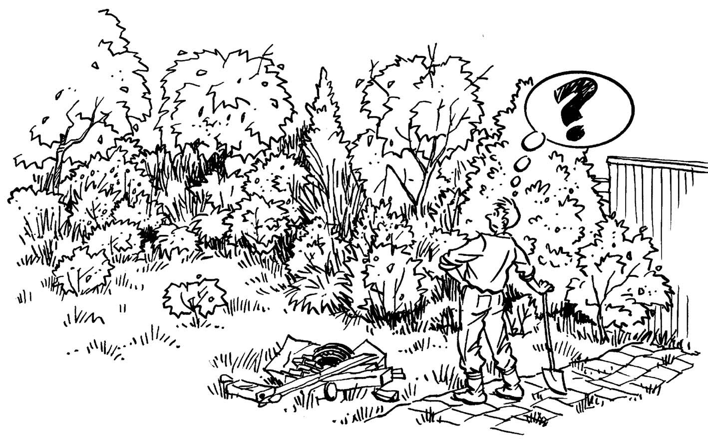

De tweede vraag die je je zelf stelt is: **Wat wil ik**? De belangrijkste kernwoorden zijn natuurlijk ‘functie’ en ‘eindbeeld’. Je hebt nu de randvoorwaarden (wat heb ik) en het doel (wat wil ik).

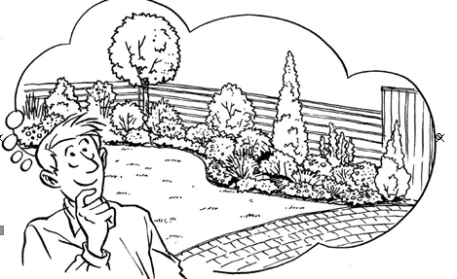

De volgende vraag is: **Wat moet ik doen**?

Welke beheersmaatregelen zijn er nodig om het beheer zo uit te voeren dat de functie van de beplanting optimaal tot zijn recht komt. Daarbij moet je voor ogen houden welk eindbeeld je wilt bereiken.

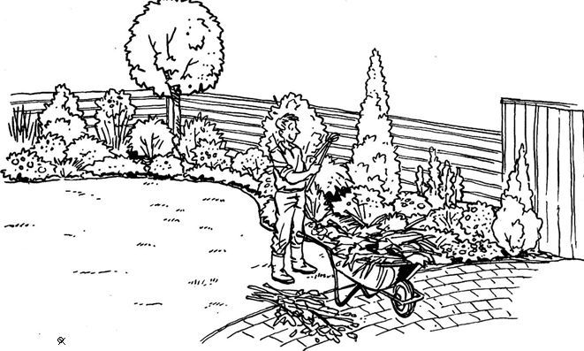

Samen met je docent bepaal je welk parkje of welke openbare groene ruimte voor jullie opdracht geschikt is. Daar ga je heen en je werkt de lijst af die op de volgende pagina staat

Maar eerst nog even dit. Lees de vragen op het werkblad en bepaal waar ze bij horen door kruisjes in de juiste kolommen te zetten in deze tabel.

|  |  |  |  |
| --- | --- | --- | --- |
| Vraag van het werkblad | Deze vraag hoort bij | | |
| Wat heb ik? | wat wil ik? | wat moet ik doen? |
| Vraag 1 |  |  |  |
| Vraag 2 |  |  |  |
| Vraag 3 |  |  |  |
| Vraag 4 |  |  |  |
| Vraag 5 |  |  |  |
| Vraag 6 |  |  |  |

**Zelf beoordelen**

Aan de hand van je werkblad ga je zelf een beplanting beoordelen. Je docent wijst een beplanting aan die je gaat beoordelen.

a Loop de vragen af die op het werkblad staan.

b Schrijf de antwoorden op.

c Bespreek samen met een medeleerling je antwoorden.

d Zijn er nog onduidelijkheden, vraag je docent om hulp

|  |  |  |  |  |
| --- | --- | --- | --- | --- |
| **1** | **Plaats** | | | |
| Wat is de ligging van de beplanting? |  | | |
| **2** | **Groeiplaatsfactoren** | | | |
| Wat voor grondsoort staat de beplanting? |  | | |
| Hoe is de groei van de beplanting? | Goed | Slecht | Wisselvallig |
| Wat zou daar de oorzaak van kunnen zijn? |  | | |
| **3** | **Sortiment** | | | |
| Wat voor beplantingvormen kom ik tegen? (zie hoofdstuk 1.7 en 1.8) |  | | |
|  | | |
|  | | |
|  | | |
|  | | |
|  | | |
| **4** | **Functies** | | | |
| Wat is de hoofdfunctie van de beplating? |  | | |
| Wat is of zijn nevenfunctie(s) van de beplating? |  | | |
| **5** | **eindbeeld** | | | |
| Hoe is het eindbeeld van deze beplanting over 15-20 jaar als er rekening wordt gehouden functie(s) en de groeiplaatsfactoren? | Omschrijving: | | |
| **6** | **Beheer maatregelen** | | | |
| Moet de beplanting verzorgd worden en zo ja wat moet er gebeuren om het eindbeeld te bereiken? | Omschrijving | | |
| Wat moet er de eerst komende jaren gebeuren? | Omschrijving | | |
| 7 | Zijn er nog bijzondere zaken die belangrijk zijn voor het onderhoud?  (denk bijvoorbeeld aan vandalisme, vervuiling) |  | | |

Plaats hier een foto van de beplanting

Maak hier een schets van het eindbeeld